RELATÓRIO RECEBIMENTO DE ANIMAIS SILVESTRES NO MÊS DE AGOSTO DO MUNICÍPIO DE – CAJAMAR.
RG | DATA DE ENTRADA | NOME POPULAR | NOME CIENTÍFICO
39215 | 08/08/2022 | Pardal | Passer domesticus
39258 | 15/08/2022 | Gambá-de-orelha-preta | Didelhpis aurita
39269 | 17/08/2022 | Veado-catingueiro | Manzama gouazoubira
39282 | 18/08/2022 | Rolinha | Columbina talpacoti
39298 | 23/08/2022 | Carcará | Caracara plancus
39325 | 27/08/2022 | Coral | Micrurus altirostris
TOTAL: 6 ANIMAIS

CLASSE | Nº DE ANIMAIS | %
Mamíferos | 2 | 33,33%
Aves | 3 | 50%
Répteis | 1 | 16,67%

Relação de óbitos de animais silvestres proveniente do Município de CAJAMAR.
RG | DATA DE ENTRADA | NOME POPULAR | NOME CIENTÍFICO | DESTINO | DATA DE SAÍDA
36897 | 05/02/2022 | Periquitão-maracanã | Psittacara leucophthalmus | OBITO | 23/08/2022
37690 | 13/03/2022 | Coleirinho | Sporophila caerulescens | OBITO | 21/08/2022
37878 | 27/03/2022 | Bigodinho | Sporophila lineola | OBITO | 21/08/2022
37920 | 31/03/2022 | Coleirinho | Sicalis caerulescens | OBITO | 22/08/2022
39215 | 08/08/2022 | Pardal | Passer domesticus | OBITO | 08/08/2022
39258 | 15/08/2022 | Gambá-de-orelha-preta | Didelhpis aurita | OBITO | 19/08/2022
39269 | 17/08/2022 | Veado-catingueiro | Manzama gouazoubira | OBITO | 17/08/2022
39282 | 18/08/2022 | Rolinha | Columbina talpacoti | OBITO | 18/08/2022
39325 | 27/08/2022 | Coral | Micrurus altirostris | óbito/eutanásia | 27/08/2022
TOTAL: 9 ANIMAIS

Relação de animais silvestres que em processo de reabilitação na Associação Mata Ciliar provenientes do Município de CAJAMAR.
RG | DATA DE ENTRADA | NOME POPULAR | NOME CIENTÍFICO
36382 | 07/01/2022 | Coruja-buraqueira | Athene cunicularia
36494 | 12/01/2022 | Galo-da-campina | Paroaria dominicana
36677 | 23/01/2022 | Marreco | Anseriforme
36678 | 23/01/2022 | Marreco | Anseriforme
36743 | 27/01/2022 | Pássaro-preto | Molothrus oryzivorus
36895 | 05/02/2022 | Periquitão-maracanã | Psittacara leucophthalmus
36896 | 05/02/2022 | Periquitão-maracanã | Psittacara leucophthalmus
37227 | 22/02/2022 | Tucano-toco | Ramphastos toco
37630 | 10/03/2022 | Coleirinho | Sporophila caerulescens
37877 | 27/03/2022 | Trinca-ferro | Saltator similis
37987 | 11/04/2022 | Periquitão-maracanã | Psittacara leucophthalmus
38510 | 26/04/2022 | Jabuti-piranga | Chelonoidis carbonara
38562 | 04/05/2022 | Jabuti | Testudinata
38700 | 15/05/2022 | Coleirinho | Sporophila caerulescens
38898 | 15/06/2022 | Canário-da-terra | Sicalis flaveola
39007 | 05/07/2022 | Jacu | Penelope superciliarias
39038 | 09/07/2022 | Pássaro-preto | Gnorimopsar chopi
39103 | 22/07/2022 | Gavião-carijó | Rupornis magnirostris
39107 | 23/07/2022 | Quiri-quiri | Falco sparverius
39171 | 31/07/2022 | Periquitão-maracanã | Psittacara leucophthalmus
39298 | 23/08/2022 | Carcará | Caracara plancus
TOTAL: 25 ANIMAIS

RELATÓRIO FOTOGRÁFICO DE ANIMAIS SILVESTRES NO MÊS DE AGOSTO DO MUNICÍPIO DE – CAJAMAR
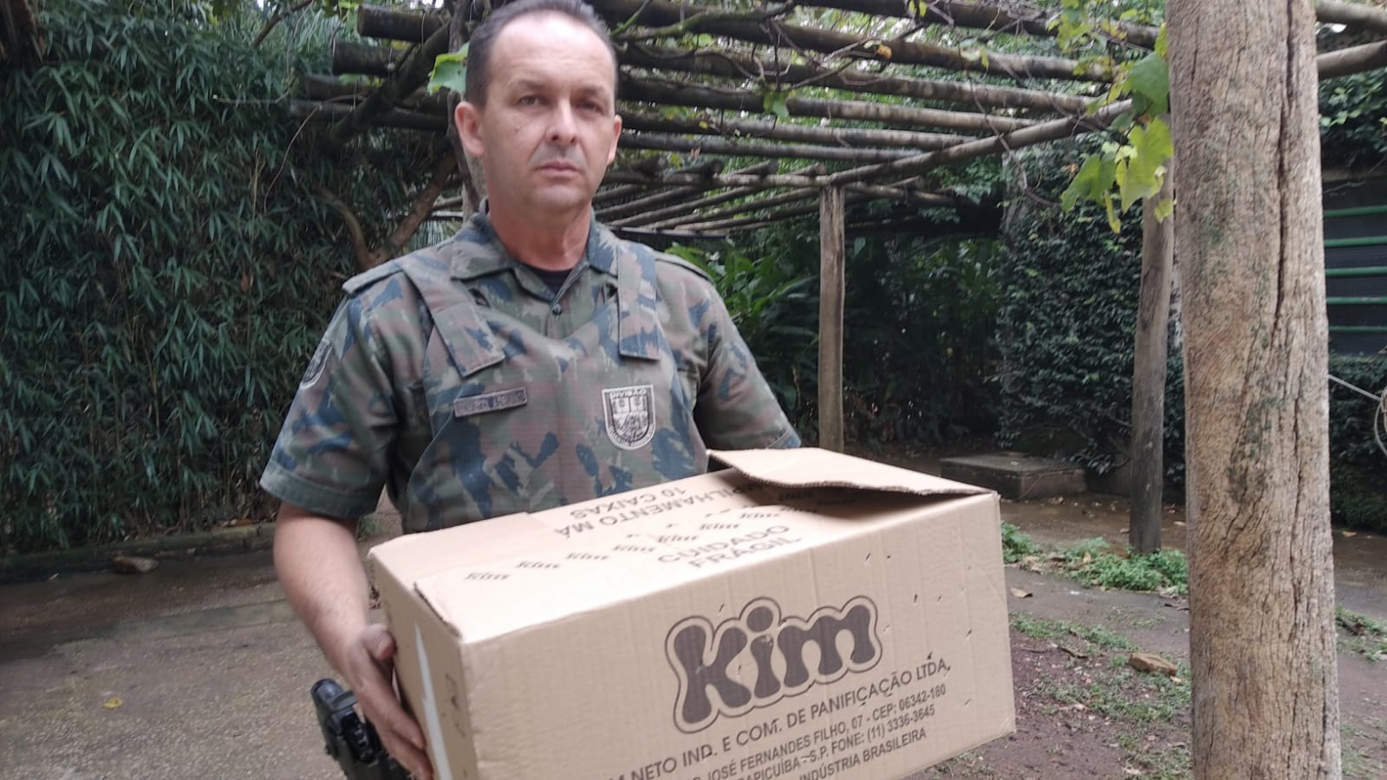
(RG 39215) – Pardal, encontrado em escola, entregue pela GM Cajamar no dia 08/08/2022
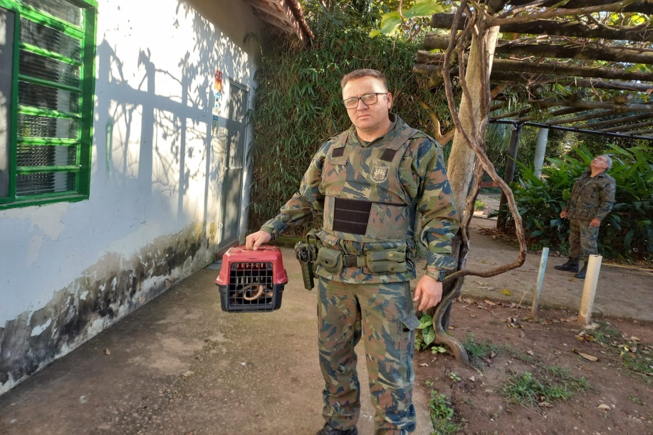
(RG 39258) – Gambá de orelha preta com lesão em globo ocular direito e entregue pela GM Cajamar no dia 15/08/2022
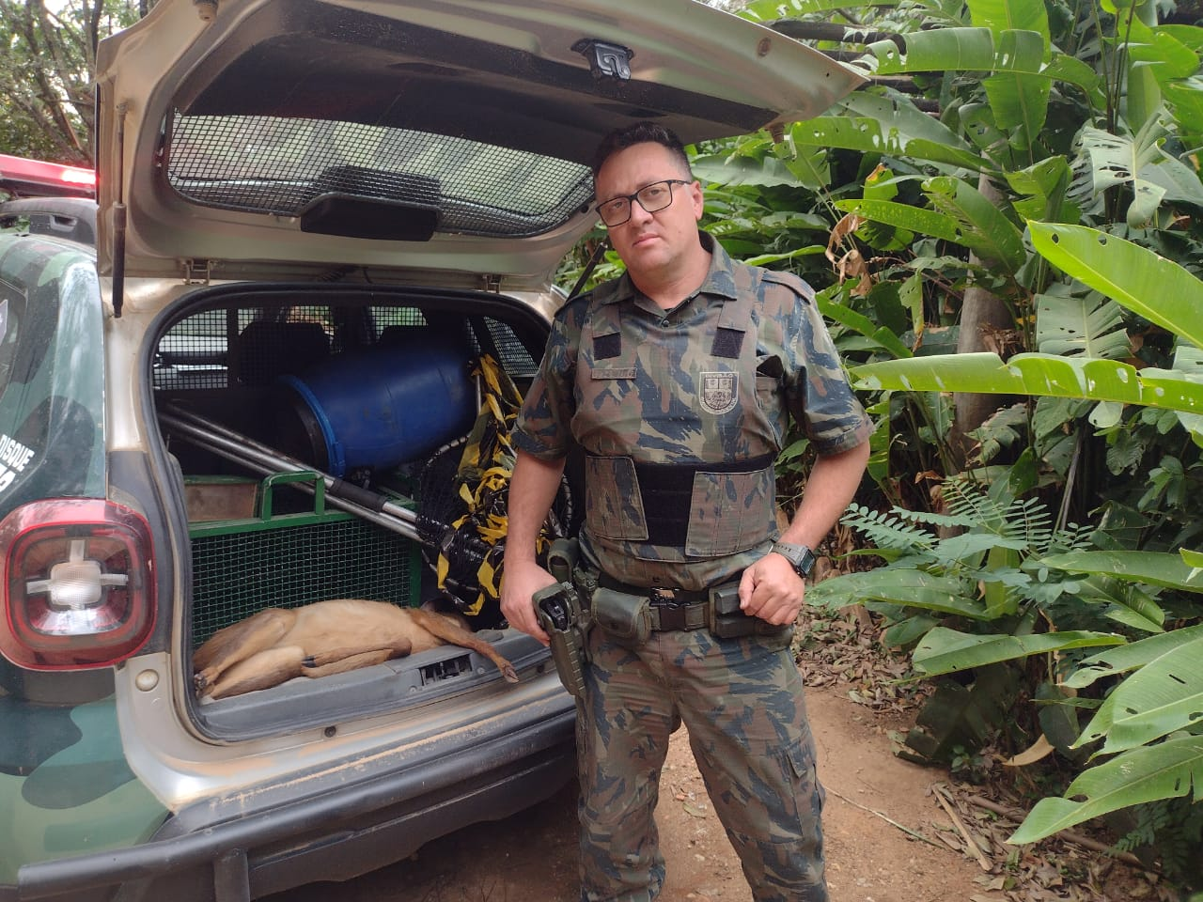
(RG 39269) – Veado-catingueiro, vítima de atropelamento, entregue pela GM Cajamar no dia 17/08/2022
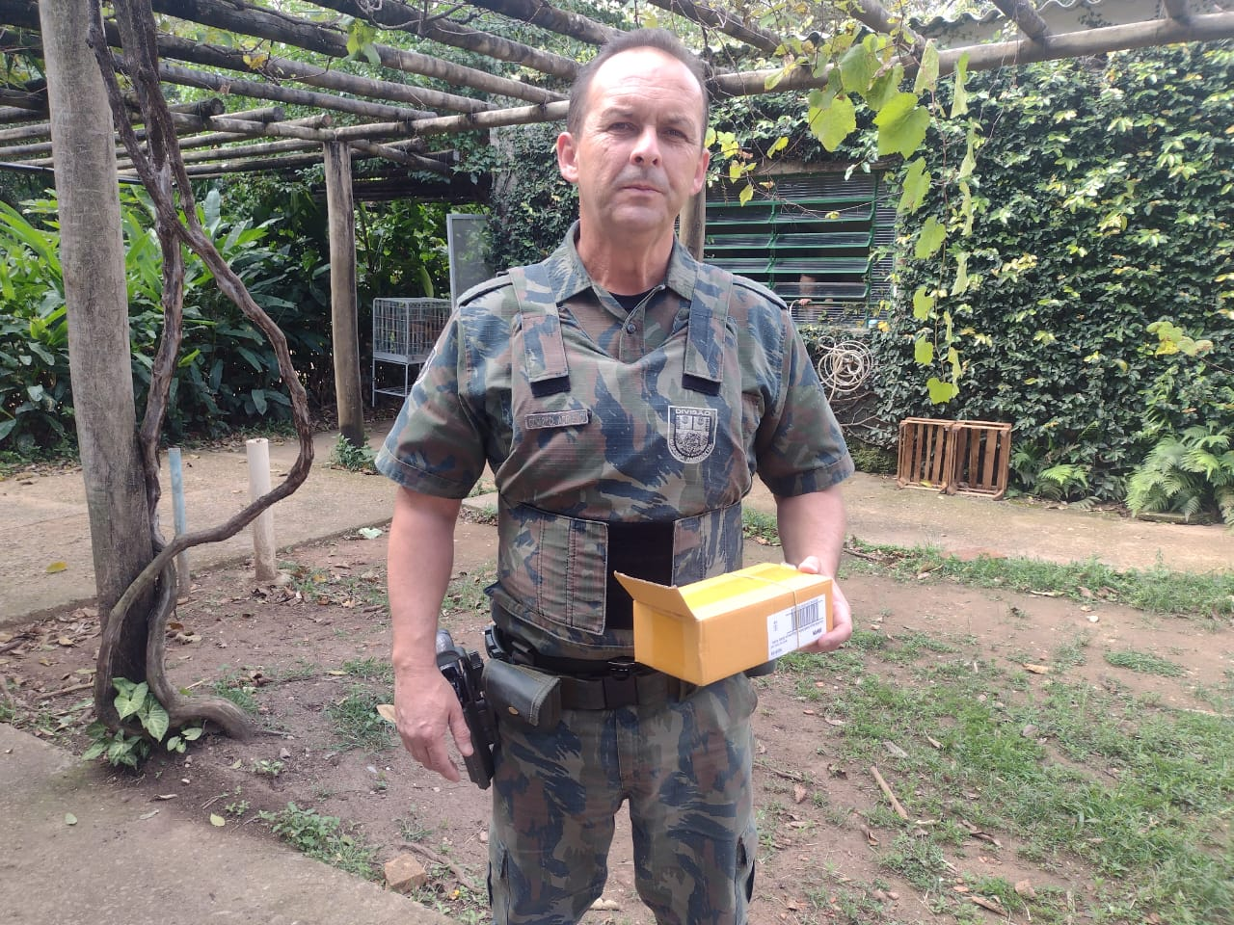
(RG 39282) – Rolinha encontrada caída no chão e entregue pela GM Cajamar no dia 25/08/2022

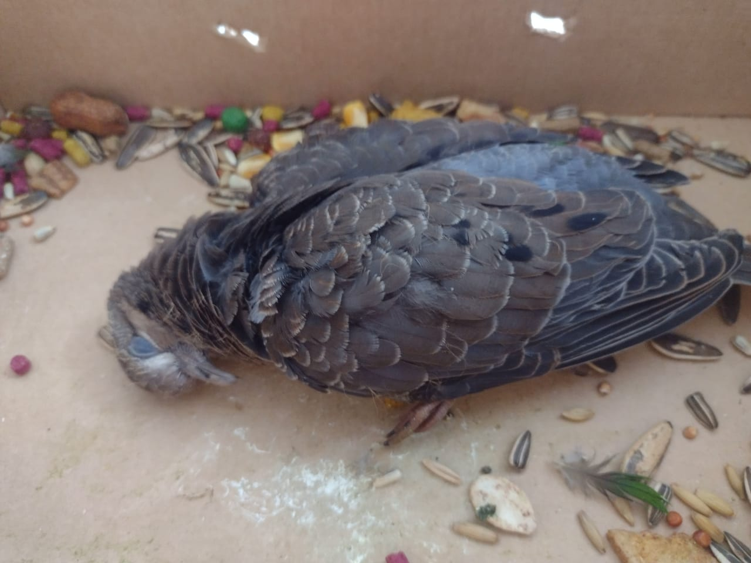
(RG 39282) – Rolinha encontrada caída no chão e entregue pela GM Cajamar no dia 25/08/2022
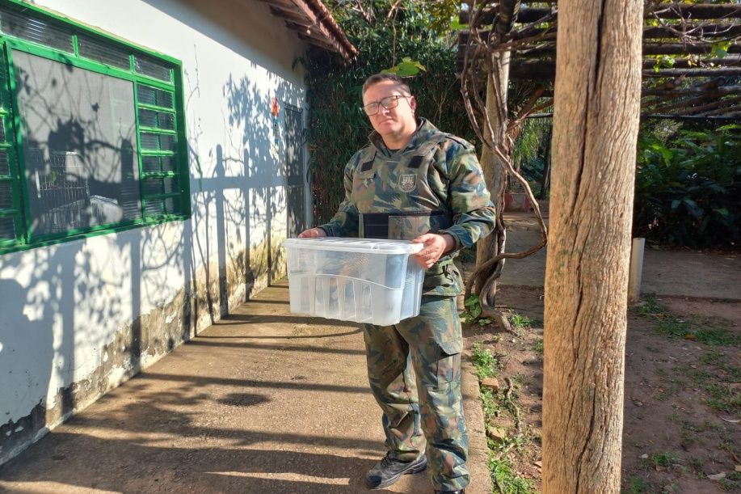
(RG 39298) – Carcará com lesão em asa direita, entregue pela GM Cajamar no dia 23/08/2022

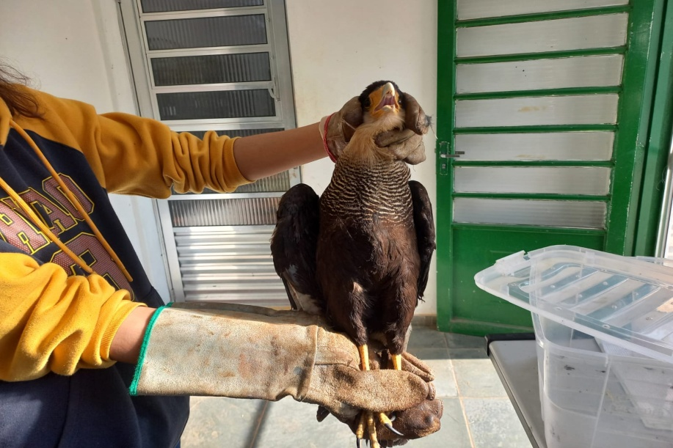
(RG 39298) – Carcará sendo contido para avaliação dos médicos veterinários
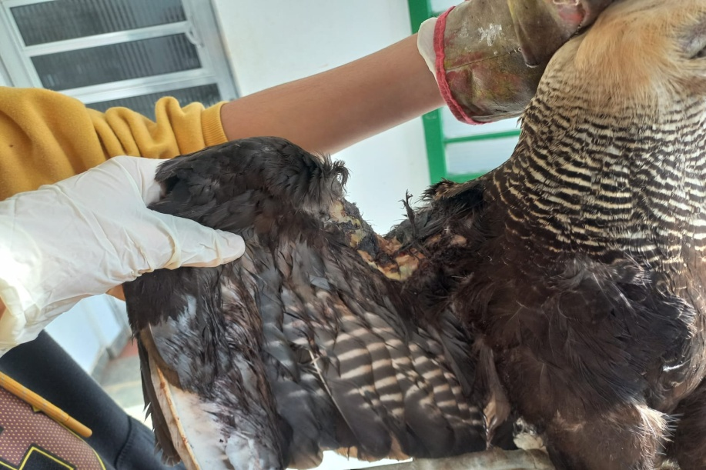
(RG 39298) – Detalhe da asa direita do carcará

Data: / / Assinatura:

